Обучающий семинар по организации деятельности студотрядов прошел в Вороновском райисполкоме
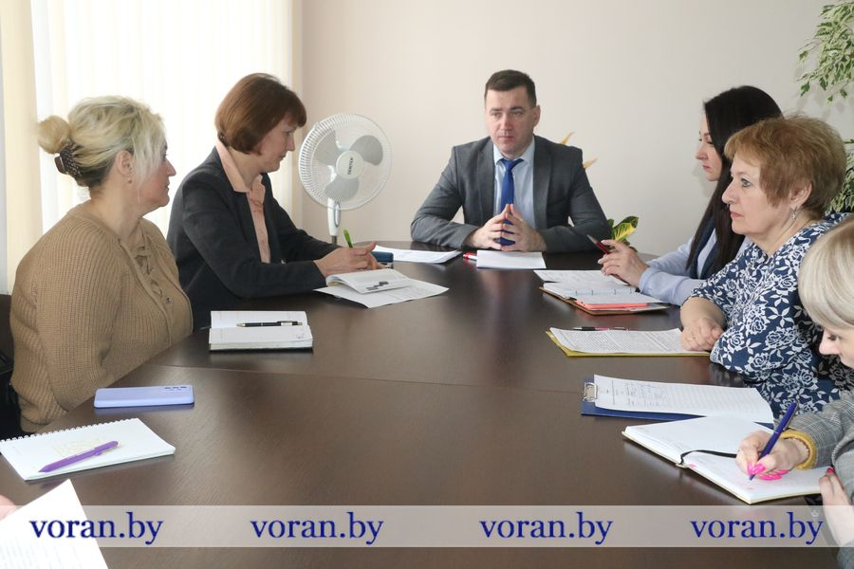

Обучающий семинар по организации деятельности студотрядов под руководством заместителя председателя райисполкома Андрея Карповича прошел в райисполкоме. В его работе приняли участие представители сельхозпредприятий и организаций, которые принимают студенческие отряды, члены районного штаба по координации и контролю за деятельностью студотрядов, представители управления по труду, занятости и соцзащите райисполкома.
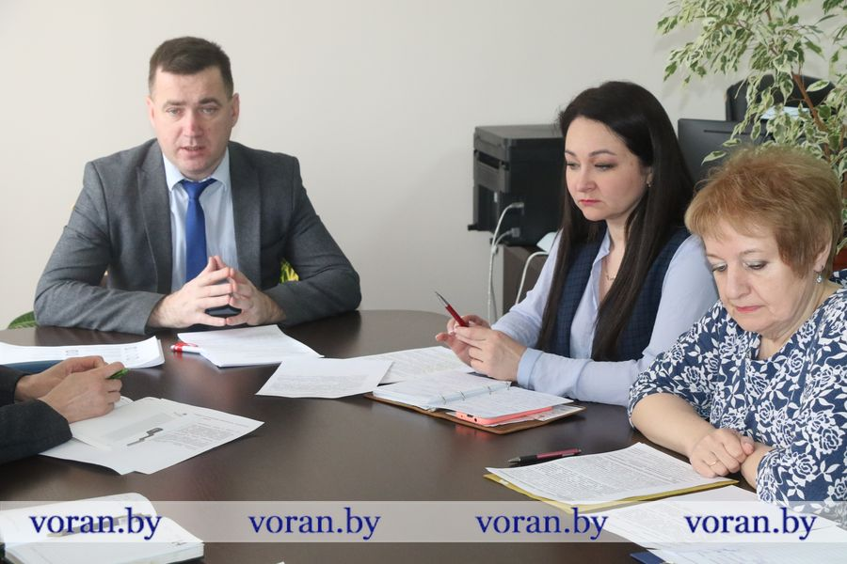

- Обеспечение занятости молодежи в студенческих отрядах - важный элемент в работе по развитию социальных и трудовых инициатив студенчества, решению вопросов занятости молодежи в свободное от учебы время, формированию коммуникативных качеств, гражданской ответственности, готовности к самостоятельной профессиональной деятельности, - подчеркнул Андрей Андреевич на семинаре.
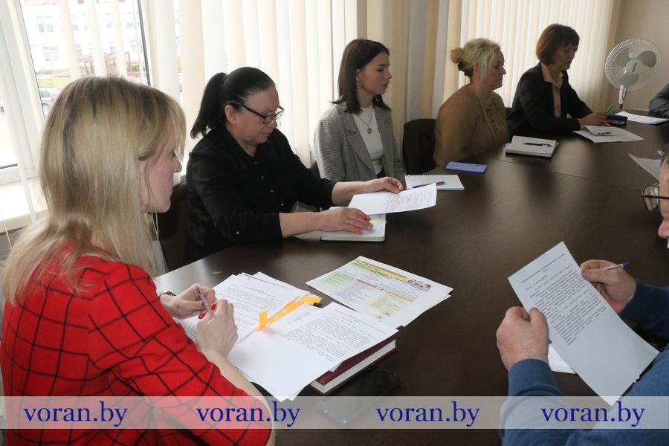

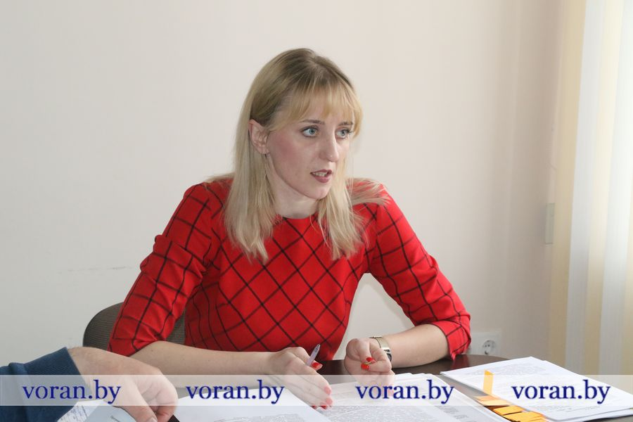

Во время методического интерактива рассмотрены требования трудового законодательства при приеме на работу участников студенческих отрядов. Как отметила заместитель начальника управления по труду Светлана Тарасова, гарантией безопасности несовершеннолетних станет трудовой договор. Предусмотрено, что с письменного согласия одного из родителей трудовой договор может быть заключен с лицом, достигшим 14 лет, для выполнения легкой работы. Она напомнила о соблюдении прав и обеспечении безопасных условий труда участников студотрядовского движения, о необходимости прохождения ими всех инструктажей по ТБ, медосмотра и другом.
Согласно перечню принимающих организаций, объектов, видов работ, количество рабочих мест для участников студенческих отрядов в 2023 году в районе составляет 220 человек
Галина ШЛЕМПО.
Фото Олега БЕЛЬСКОГО.

